计算机科学与技术系
实验（项目）报告

一、基本信息
实验（项目）名称 | 单元项目(简易计算器)
课程名称 | Java程序设计 | 学生层次 | 本科
学生专业 | 信息工程 | 学生年级 | 2015级
学生班级 | 信息工程15202 | 学生学号 | 15310920208
学生姓名 | 何宽 | 完成日期 | 2016年12月24日
指导教师 | 贺敏 | 报告成绩
二、目的与要求
目的：
通过该实验巩固Java中的面向对象知识。
要求：
1.掌握Java中的类定义语法；
2.掌握Java中体现面向对象高级概念的语法；
3.了解设计模式中的简单工厂以及Java反射技术。
三、完成实验（项目）过程和效果
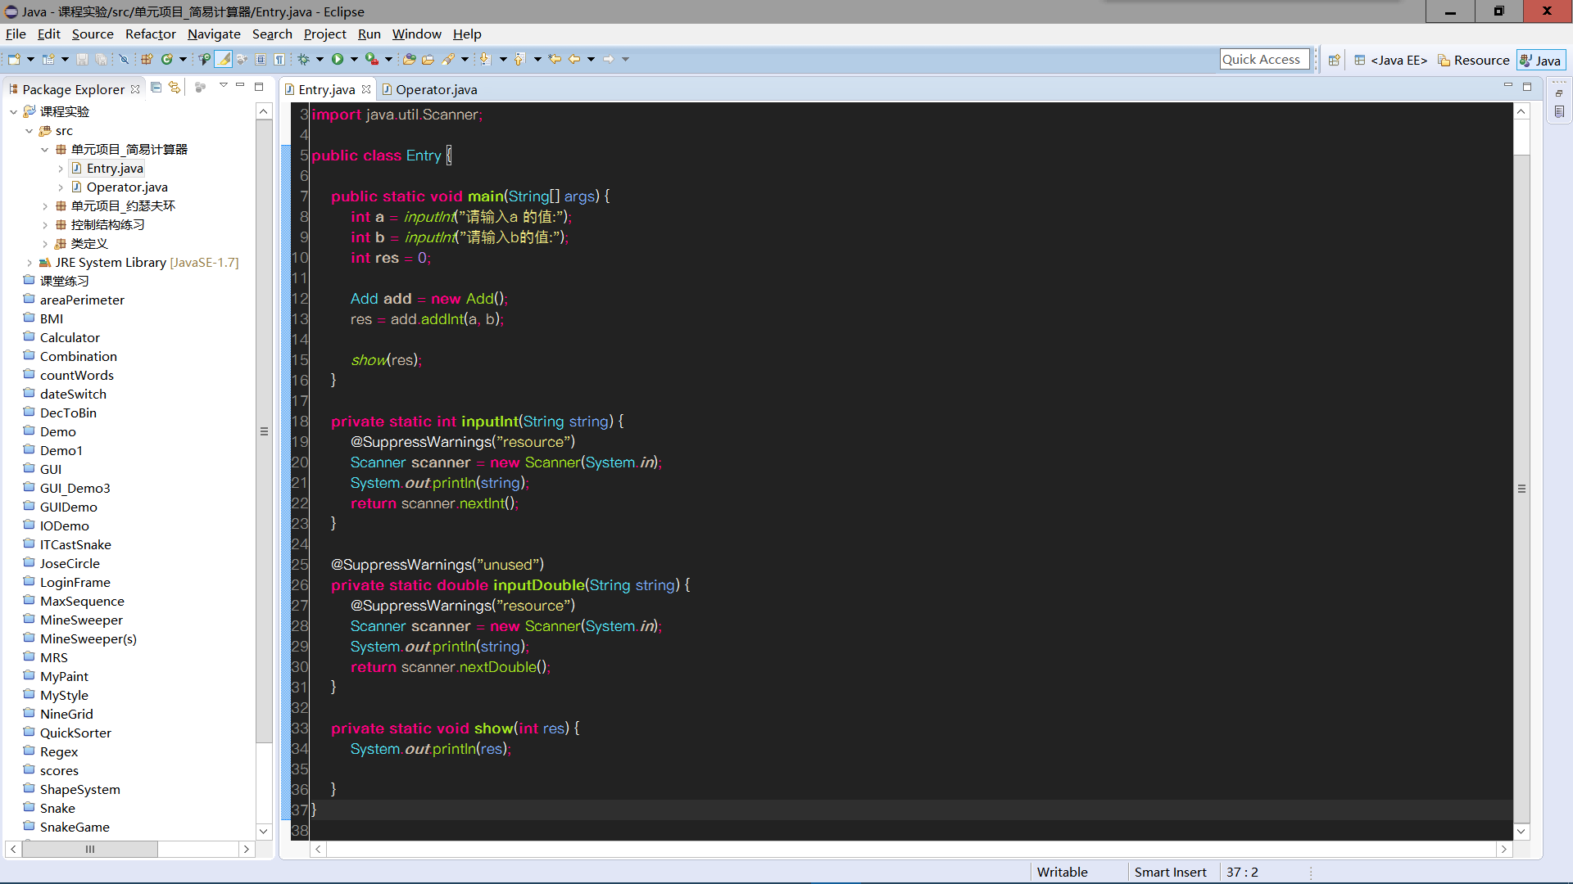
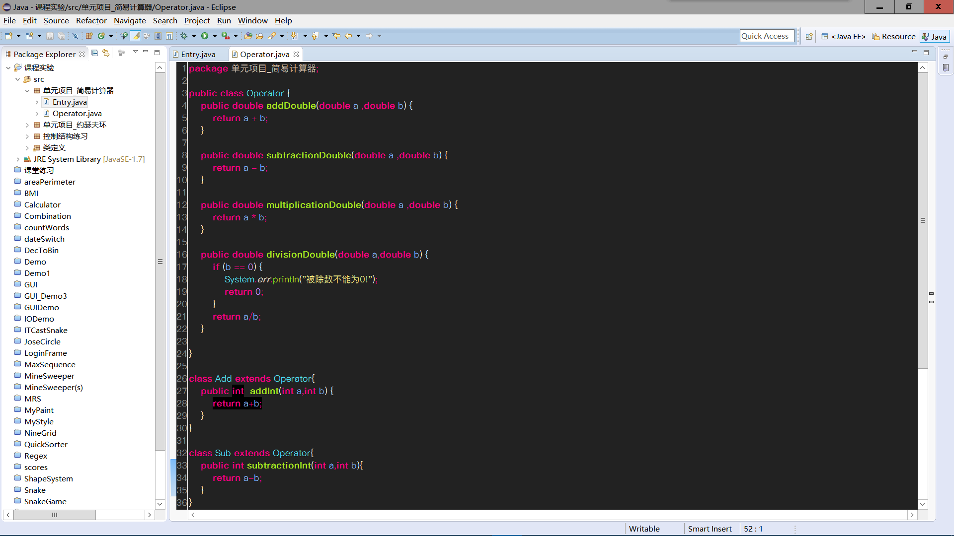
运行效果:
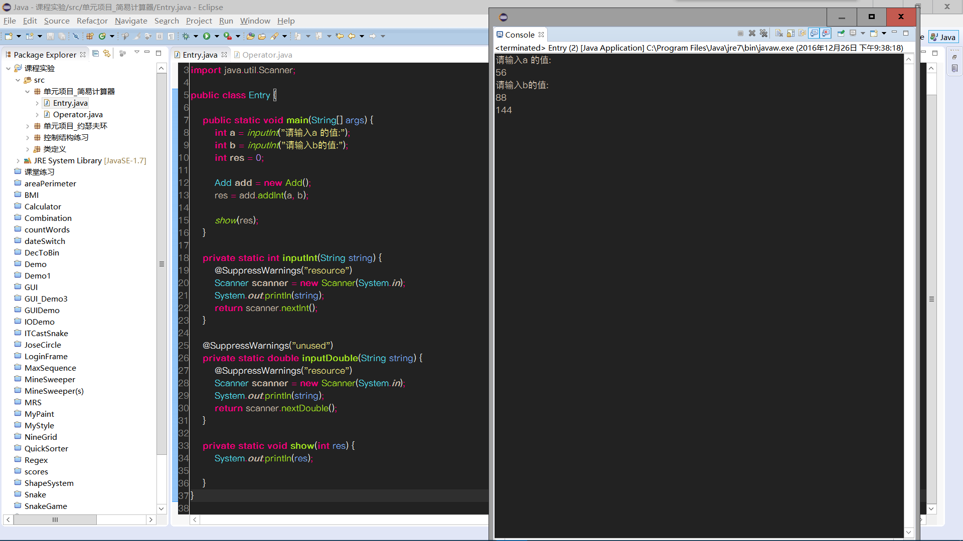

四、知识应用以及经验总结

列举面向对象常用原则(至少3个)
面向对象常用原则有:单一职责原则、开放封闭原则、依赖倒置原则、接口隔离原则、Liskov替换原则。

代码:

//[Entry.java]

package 单元项目_简易计算器;

import java.util.Scanner;

public class Entry {

public static void main(String[] args) {
int a = inputInt("请输入a 的值:");
int b = inputInt("请输入b的值:");
int res = 0;

Add add = new Add();
res = add.addInt(a, b);

show(res);
}

private static int inputInt(String string) {
@SuppressWarnings("resource")
Scanner scanner = new Scanner(System.in);
System.out.println(string);
return scanner.nextInt();
}

@SuppressWarnings("unused")
private static double inputDouble(String string) {
@SuppressWarnings("resource")
Scanner scanner = new Scanner(System.in);
System.out.println(string);
return scanner.nextDouble();
}

private static void show(int res) {
System.out.println(res);

}
}

//[Operator .java]
package 单元项目_简易计算器;

public class Operator {
public double addDouble(double a ,double b) {
return a + b;
}

public double subtractionDouble(double a ,double b) {
return a - b;
}

public double multiplicationDouble(double a ,double b) {
return a * b;
}

public double divisionDouble(double a,double b) {
if (b == 0) {
System.err.println("被除数不能为0!");
return 0;
}
return a/b;
}

}

class Add extends Operator{
public int addInt(int a,int b) {
return a+b;
}
}

class Sub extends Operator{
public int subtractionInt(int a,int b){
return a-b;
}
}

class Mul extends Operator{
public int multiplicationInt(int a ,int b) {
return a * b;
}
}

class Div extends Operator{
public int divisionInt(int a , int b) {
if (b== 0) {
System.out.println("被除数不能为0!");
}
return a/b;
}
}

